Apêndice 1 - Análises complementares

Análise RLQ
Outra abordagem desenvolvida para compreender a relação entre composição funcional de comunidades e características ambientais é a análise RLQ (Dolédec et al. 1996). A RLQ não envolve cálculo de índices, mas sim em uma ordenação baseada em três matrizes: a matriz R, constituída pelas variáveis ambientais nas amostras; a matriz L, com a presença/ausência ou abundância das espécies nas amostras; e a matriz Q, representada pela matriz de atributos funcionais das espécies. A matriz L proporciona a ligação entre as matrizes R e Q e a análise permite detectar padrões de co-relacionamento entre essas matrizes. Para testar a significância do relacionamento das variáveis ambientais, os estudos têm utilizado a análise do quarto canto (Fourth corner; Dray et al. 2014), ou testes de associação entre os eixos da RLQ com os dados originais dos atributos (Vallet et al. 2010). Dentre alguns estudos que aplicaram a RLQ para a ictiofauna de riachos no Brasil, destacam-se Ribeiro et al. (2016), Zeni et al. 2019 e Santos et al. (2019).

Modelos nulos
Os índices de diversidade funcional são informativos por si só. No entanto, procedimentos de randomizações podem ser utilizados para testar os padrões observados podem ser explicados por processos ecológicos particulares ou meramente pelo acaso. Estamos falando dos modelos nulos (Gotelli & Graves 1996), em que são geradas comunidades hipotéticas a partir da aleatorização da matriz original (comunidades observadas). Por exemplo, podemos simular comunidades onde a importância de seleção de nicho seja mínima; i.e., montagem das comunidades nulas ocorre independentemente dos atributos funcionais das espécies. Tais comunidades nulas podem ser utilizadas para testar a importância da seleção nicho em estruturar as comunidades reais.
A construção de modelos nulos pode ser resumida em cinco passos principais (Fig. A1):
- Inicialmente é necessário calcular um índice de diversidade funcional a partir da matriz original de ocorrência das espécies e de atributos funcionais;
- Em seguida, aleatorizamos as comunidades observadas para construir comunidades nulas. Esse representa o passo mais importante para a realização de modelos nulos e consiste em determinar a forma mais apropriada de se montar comunidades nulas, que pode ser a de ocorrência das espécies ou de seus atributos funcionais, a partir do pool. Isso se torna ainda mais desafiador em vista à grande diversidade de métodos disponíveis na literatura, mas um ótimo ponto de partida pode ser encontrado em Gotelli (2000) e Swenson (2014);
- Após a criação da comunidade nula devemos calcular o mesmo índice de diversidade calculado para as matrizes originais (passo i);
- Os passos ii e iii devem ser repetidos inúmeras vezes (em geral 1000) para gerar um conjunto de comunidades nulas com as quais as comunidades originais são comparadas;
- Por fim, deve-se posicionar os valores da métrica de interesse obtidos para a matriz original (passo i) dentro da distribuição de frequência dos valores obtidos para as comunidades nulas (passo iii). Se os valores observados são localizados nos extremos da distribuição de frequência (< 2,5% ou > 97,5%) podemos concluir que o processo de interesse, que gerou as comunidades nulas, potencialmente não explica os dados reais.
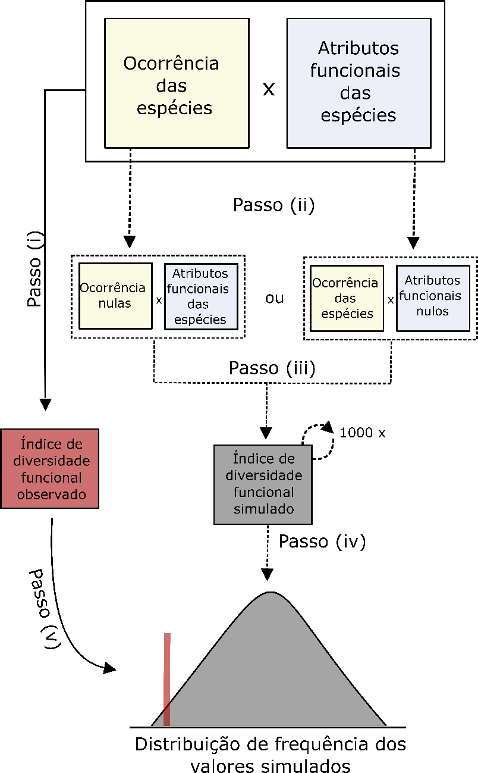
Figura A1. Representação esquemática dos cinco principais passos necessários para a construção de um modelo nulo (vide texto).
De fato, a utilização de modelos nulos em conjunto com índices de diversidade funcional tem sido de grande valia para o melhor entendimento de processos ecológicos. Exemplos recentes aplicados para a ictiofauna de riachos brasileiros têm evidenciado a importância de espécies raras nos padrões regionais de diversidade funcional (Leitão et al. 2016), consequências de distúrbios históricos na estrutura funcional de comunidades locais (Rodrigues-Filho et al. 2018), importância de processos determinísticos (e.g. seleção de nicho) (Roa-Fuentes et al. 2019) e consequências de exploração de espécies ornamentais (Castanho et al. 2020).
Os resultados obtidos por modelos nulos também podem ser comparados entre diferentes estudos com a utilização do tamanho de efeito padronizado (do inglês SES):

$$SES=\frac{ínice de DF observado-média DFs calculados para comunidades nulas}{desvio padrão DFs das comunidades nulas }$$

O SES serve como uma medida de afastamento do valor observado em relação ao que seria esperado ao acaso. Valores de SES distantes de zero (positivos ou negativos) indicam que o valor observado difere do que seria esperado pelo processo ecológico simulado. Convencionalmente, valores de SES acima de 1,96 e abaixo de -1,96 são considerados significativos, em um nível de significância de 5%.

Referências

Dolédec, S., Chessel, D., ter Braak, C. J. C., & Champely, S. 1996. Matching species traits to environmental variables: a new three-table ordination method. Catheterization and Cardiovascular Interventions, 3, 143–166. DOI: 10.1002/ccd.27419
Gotelli, N. J. 2000. Null model analysis of species co-occurrence patterns. Ecology, 81(9), 2606–2621.
Gotelli, N. J., & Graves, R. G. 1996. Null models in ecology.Smithsonian: p. 368.
stream fish assemblages across a habitat gradient. Neotropical Ichthyology, 14(1), 1–10. DOI: 10.1590/1982-0224-20140185
Roa-Fuentes, C. A., Casatti, L., & Romero, R. M. 2015. Phylogenetic signal and major ecological shifts in the ecomorphological structure of stream fish in two river basins in Brazil. Neotropical Ichthyology, 13(1), 165–178. DOI: 10.1590/1982-0224-20140045
Santos, L. L., Benone, N. L., Soares, B. E., Barthem, R. B., & Montag, L. F. A. 2019. Trait–environment relationships in Amazon stream fish assemblages. Ecology of Freshwater Fish, 28(3), 424–433. DOI: 10.1111/eff.12465
Swenson, N. G. 2014. Functional and phylogenetic ecology in R. New York: Springer: p. 212.
Zeni, J. O., Pérez-Mayorga, M. A., Roa-Fuentes, C. A., Brejão, G. L. & Casatti, L. 2019. How deforestation drives stream habitat changes and the functional structure of fish assemblages in different tropical regions. Aquatic Conservation: Marine and Freshwater Ecosystems. 29(8): 1238-1252. DOI:10.1002/aqc.3128

